Sam Altman砸1400万美元的基本收入研究出炉 结果却让人大跌眼镜

来源：AGI Hunt

OpenAI 的CEO Sam Altman 可是掏了血本，整整1400万美刀砸下去搞了个大实验，就为了验证一个问题：

每月给穷人发1000美元，到底会发生啥？

这实验可不是闹着玩的，整整3年时间，3000名收入低于2.8万美元的美国人参与其中。

其中1000人每月领1000美元，剩下2000人只能拿50美元（想想都心酸）。

结果呢？让人大跌眼镜！

先说说好消息：

领钱的人存款增加了25%，比对照组多了不少。

他们还变得更有爱心了，每月多花22美元帮助别人，比对照组多了26%。

有人还搬家到更好的社区，或者住上了更贵的房子。

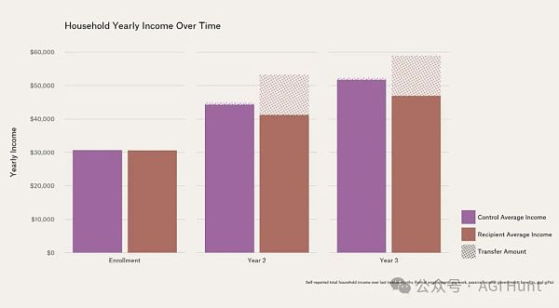

但是！坏消息来了：

领钱的人工作时间反而减少了，而且收入增长还不如对照组。

虽然一开始压力小了，精神状态好了，但到了第二年第三年，这些好处就消失得无影无踪了。

更让人失望的是，这笔钱并没有明显改善他们的身体健康状况。

有意思的是，专家们对实验结果的预测也大跌眼镜。他们原本以为发钱能带来更多好处，结果现实给了他们一记耳光。

不过话说回来，Sam Altman这波操作也是大手笔啊！为了保证实验的科学性，他们可是下了不少功夫：

用邮件随机招募参与者，还特意多找了些低收入群体。

为了防止对照组因为拿钱少就不配合，给所有人都发了50美元/月的"基本工资"。

甚至还和伊利诺伊州政府合作，通过立法确保实验收入不影响参与者的福利待遇。

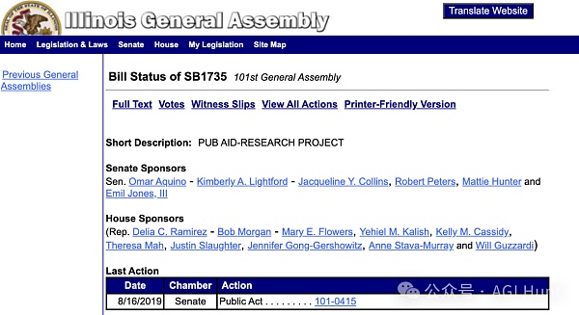

而且为了全方位追踪参与者的生活变化，研究团队可谓绞尽脑汁：

让参与者安装手机App，记录时间使用情况。

定期进行面对面或电话调查，响应率高达95%（这执行力，给跪了）。

还让参与者抽血检查身体状况，简直无所不用其极。

甚至连信用报告都要查，看看大家的债务和银行余额变化。

不得不说，这实验的规模和细致程度，在学术圈里绝对是顶级水平。

那么问题来了，为啥Sam Altman要搞这么大动作呢？

原来，这位AI界的大佬早就看出来了，人工智能可能会抢走很多人的饭碗。所以他认为，未来可能需要给每个人发"基本工资"，让大家有口饭吃。

这次实验，就是为了看看这招到底靠不靠谱。

有意思的是，不只是Sam Altman，连马斯克和Twitter创始人Jack Dorsey都支持这个想法。就连AI界的老前辈Geoffrey Hinton最近还建议英国政府搞全民基本收入呢。

看来，大佬们是真怕AI抢了咱们的饭碗啊！

不过话说回来，这实验结果也给了我们一记当头棒喝：

光发钱可解决不了所有问题。

正如一位参与者Sarah所说：

"我开始陷入一种心态，觉得钱来得太容易，反而不那么注意理财了。现在回想起来，真希望当初能存下更多。"

另一位参与者Carla则表示：

"当我接到电话说能每月领1000美元时，我差点哭出来。感觉就像是奇迹发生了。知道自己能还清那一大堆医疗债务，我的大脑仿佛进入了另一个境界。"

看来，钱确实能解决很多问题，但也可能带来新的问题。

那么问题来了，既然直接发钱效果不尽如人意，Sam Altman又有什么新想法呢？

据说，他最近提出了个新概念，叫"全民基本算力"。

啥意思呢？就是每个人都能分到一部分GPT-7的算力，想怎么用就怎么用。

Sam Altman说：

"你拥有了自己的生产力的一部分。"

听起来是不是很酷？不过这玩意儿到底靠不靠谱，还真说不准。

总之呢，这次实验虽然结果不尽如人意，但也给了我们很多思考。

在AI时代，如何保障每个人的基本生活，确实是个值得深思的问题。

Sam Altman这波操作，虽然没找到完美答案，但至少为我们指明了一个方向：

光发钱可不行，还得有更全面的配套措施。

那么问题来了，你认为AGI时代应该怎么保障大众的生计呢？